

CAT201-XDDK系列倾角传感器 操作手册

北京信普尼科技有限公司

1产品简介
CAT201-XDDK系列倾角传感器国产化水平达到百分之百，采用高性能加速度传感器和微处理器，通过对重力加速度信号的数字化处理降低测量信号的噪声，提高测量数据的稳定性，确保测量的实时性和精准度。产品的电源接口和通信接口采用电磁兼容处理，保证产品的可靠性。
CAT201-XDDK系列倾角传感器精度等级0.1度，完全兼容AT201系列倾角传感器，也可替代同等级的其它产品，特别是需要实现国产化需求的客户。
CAT201-XDDK系列倾角传感器具有零点校准、地址号设置、HEX和ASCII-PR输出格式选择等功能，用户可以灵活选择使用。
产品角度量程：±90度。产品硬件接口有：TTL、RS-232、RS-485、RS-422，软件接口协议兼顾直观性和数据安全性，易于用户的操作和使用。

2应用领域
·工程车角度控制 | ·桥梁、大坝检测
·测量测绘仪器 | ·铁路系统应用
·医疗器械控制 | ·太阳能自动跟踪
·塔杆倾斜检测 | ·工业自动化

3产品特性

3.1 电气参数
特性 | 条件 | 最小 | 典型 | 最大 | 单位
供电电压 |  | 9 | 12/24 | 30 | V
工作电流 | 供电电压12V，无负载 |  | 15 |  | mA
存储温度 |  | -55 |  | 125 | ℃
工作温度 |  | -40 |  | 85 | ℃

3.2性能指标
特性 | 条件 | 最小 | 典型 | 最大 | 单位
测量范围 |  |  |  | 90 | º
精度（pk-pk） | 测量温度25℃、测量范围±80° |  | 0.1 |  | º
精度（pk-pk） | 测量温度25℃、测量范围±85° |  | 0.3 |  | º
分辨率 | 测量温度25℃ |  | 0.02 |  | º
线性度 | 测量温度25℃、测量范围±30° |  | 0.5 |  | %
重复性 | 测量温度25℃ |  | 0.05 |  | º
稳定性 | 测量温度25℃、时间间隔一周 |  | 0.1 |  | º
热零点漂移 | 温度范围：-40℃～85℃ |  | 0.006 |  | º/℃
数据更新率 | 输出方式为连续输出 | 1 | 3 | 5 | Hz
波特率 | RS232、RS485、RS422 | 4800 | 9600 | 512000 | Baud
通信参数 | RS232、RS485、RS422 | 9600，n，8，1

3.3机械特性
连接器 | 金属接头（标准线长1.5m）
防护等级 | IP65
重量 | 银白色铝制外壳 | 265±5g | g
尺寸 |  | 长：90宽：60高：30 | mm

3.4低延迟特性
产品有低延迟滤波器和去抖滤波器，具备了角速度高时响应速度快，静止时噪声最低的能力。
角度输出
40Hz加速度计算的角度数据
角度输出速度参数选项10-40次/s
去抖滤波器参数选项:开or关
低延迟滤波器参数选项：
FAST、NORMAL、SHOCK

低延迟滤波器模式选择：
 | FAST | NORMAL | SHOCK
平台角速度范围 | 3.5°/s～5°/s | 0°/s～3.5°/s | 平台震动较大时
滤波器最大延迟时间：
 | FAST | NORMAL | SHOCK
低延时滤波器 | 100ms | 100ms | 100ms
低延时+去抖滤波器 | 150ms | 150ms | 150ms
设置滤波器命令：
设置低延时滤波器为FAST模式 | AA AA 05 02 08 01 0E
设置低延时滤波器为NORMAL模式 | AA AA 05 02 08 02 0D
设置低延时滤波器为SHOCK模式 | AA AA 05 02 08 03 0C
开启去抖滤波器 | AA AA 06 02 09 55 AA F2
关闭去抖滤波器 | AA AA 06 02 09 00 00 0D
出厂默认为低延时滤波器模式为FAST，去抖滤波器开启，用户也可以根据实际情况进行调整。
4 产品安装

4.1电气连接
下面是各种接口的电气连接示意图：

倾角传感器

TTL-RX

TTL-TX
Vcc
GND

信号
采集端
DC9-30V
5
6
1
GND
2
TTL接口接线图
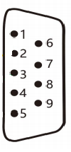
RXI
2

倾角传感器

TXO
Vcc
GND
DC9-30V
5
6
1
RS232接线图

倾角传感器

B

A
Vcc
GND

信号
采集端
DC9-30V
5
6
1
GND
2
RS485接线图

倾角传感器

Vcc
GND
A
B

Z
Y
信号
采集端
DC9-30V
GND
2
3
4
5
6
1
RS422接线图

4.2用户软件安装
用户软件安装包文件包含2个文件：
- “CAT201用户软件.exe”
- vb_setup.exe
安装过程：
- 运行vb_step.exe，安装过程中忽略错误提示，点击下一步完成安装。已安装可忽略此过程。
- 运行“CAT201用户软件.exe”，运行结束出现如下界面。
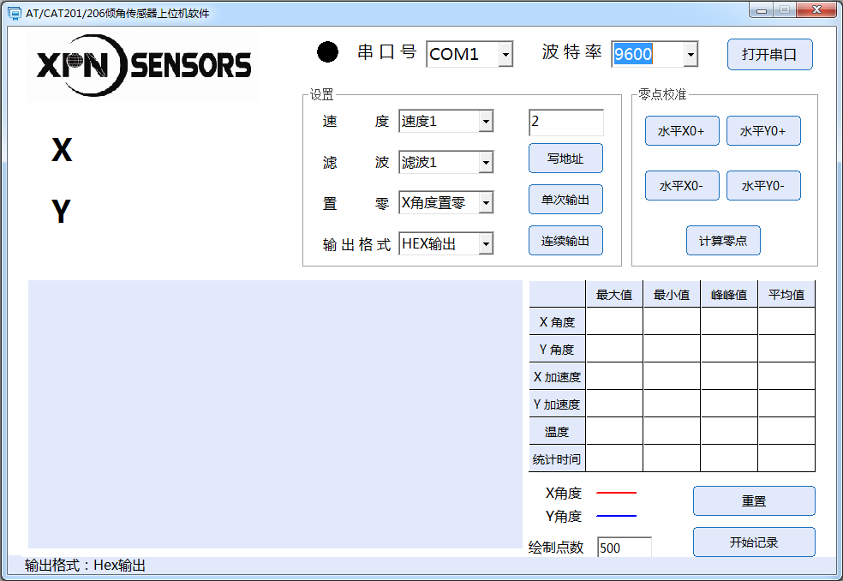
图4-2-1
计算机系统支持：WIN7～11。

4.3产品安装
在安装传感器时，安装错误会导致测量角度误差大。需要保证“两面”和“两线”的正确安装：
  - “两面”是指传感器安装面与被测物体的安装面完全紧靠(被测物体的安装面要尽可能水平)，不能有夹角产生，如A图中的角а，正确安装方式如B图。
  - “两线”是指传感器轴线与被测面轴线平行，两轴线不能有夹角产生，如C图中的角b，正确的安装方式如D图。
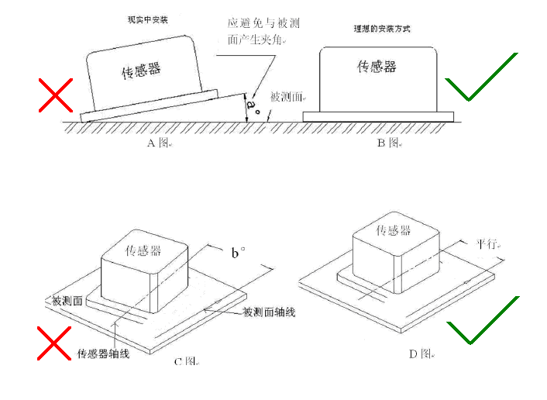
图4-3-1
5使用说明
传感器X轴为俯仰轴，Y轴为横滚轴。绕X轴抬头为正，低头为负；绕Y轴右倾为正，左倾为负。
传感器供电后，连接计算机串口，如果上次断电前设置的是连续输出模式，传感器会主动输出数据，如果是单次输出模式，就需要用户发送单次输出数据或者连续输出数据的命令后传感器才会输出姿态数据。
串口调试助手发命令读数
单次输出数据 | AA AA 04 02 A0 A6
连续输出数据 | AA AA 04 02 A1 A7
表5-1-1
出厂前默认波特率：9600bps，命令和输出都是十六进制格式（HEX）。
配套的上位机软件读数
操作步骤如下：
- 供电（典型值12V）。
- 连接传感器和计算机串口。
- 运行“CAT201用户软件.exe”软件，界面如图5-1-1。
图5-1-1
- 选择正确的串口号和波特率值。
- 点击“打开串口”按钮，成功后串口状态指示由黑色变为绿色，同时界面显示传感器输出的角度值，角度曲线，数据分析值等，界面如图5-1-2。
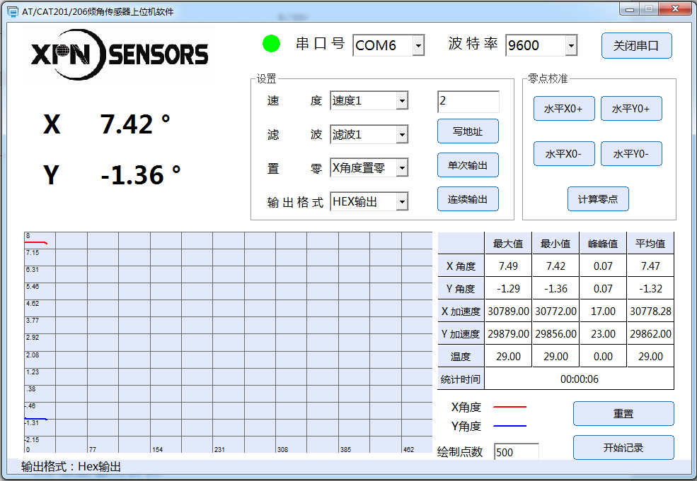
图 5-1-2
6 通讯协议

6.1数据输出协议
HEX格式数据帧共包括15字节，各字节含义见表3：
字节位置 | 含义 | 数据类型 | 说明
1 | 帧头 | 无符号数 | 0xAA
2 | 帧头 | 无符号数 | 0xAA
3 | 帧长 | 无符号数 | 数据帧长度，不包括帧头，0x0D
4 | 地址 | 无符号数 | 倾角地址号
5 | 命令字 | 无符号数 | 接收到的命令字返回
6 | 保留 | 无符号数 | 工厂信息
7 | 保留 | 无符号数 | 工厂信息
8 | 保留 | 无符号数 | 工厂信息
9 | 保留 | 无符号数 | 工厂信息
10 | X轴角度高位 | 有符号数 | X角度值=解析后数据/100
11 | X轴角度低位 | 有符号数 | X角度值=解析后数据/100
12 | Y轴角度高位 | 有符号数 | Y角度值=解析后数据/100
13 | Y轴角度低位 | 有符号数 | Y角度值=解析后数据/100
14 | 温度 | 有符号数
15 | 校验 | 无符号数 | 前14字节的异或
表6-1-1 数据输出格式
HEX格式数据解析举例：
例如：接收到数据帧AA AA 0D 02 A0 24 EA 2C B3 FC E0 01 A5 1B 5D；
AA AA为数据帧帧头；
0D为数据帧长度，不包括帧头，即13；
02为传感器的地址号；
A0为单次输出的命令字；
24 EA 2C B3为工厂信息，不必解析；
FC E0为X轴角度值，高位FC转换为二进制后，首位为1，表示X轴角度值为负值；FC转换为十进制后为252，E0转换为十进制后为224，则 X角度= ( 252 * 256 + 224 – 65536) / 100 = -8.00；
01 A5为Y轴角度值，高位01转换为二进制后，首位为0，表示X轴角度值为正值；01转换为十进制后为1，A5转换为十进制后为165，则 Y角度= ( 1* 256 + 165) / 100 = 4.21；
1B为温度，转换为十进制后为27；
5D为该字节前所有字节的异或值。
ASCII-PR输出协议
字节位置 | 含义 | 数据类型 | 说明
1 | 字符P | Char | 字符表示后面跟着的是pitch角度
2 | pitch角度符号 | Char | +/-
3-8 | Pitch角度值 | Char | xxx.xx，例如012.34
9 | 字符R | Char | 字符表示后面跟着的是roll角度
10 | roll角度符号 | Char | +/-
11-16 | roll角度值 | Char | xxx.xx，例如012.34
17-18 | 回车换行 | Char | 0x0D 0x0A (\r\n)
表 6-1-3
举例：P-004.68R+003.09
表示pitch角度是-4.68°，roll角度是3.09°。

6.2命令输入协议
HEX命令协议（不含参数）
字节位置 | 含义 | 数据 | 说明
1-2 | 帧头 | 0xAA 0xAA | 固定0xAA 0xAA
3 | 帧长 | 0x04 | 数据帧长度,不包括帧头
4 | 地址 | 0xXX | 倾角地址号，默认是2
5 | 命令字 | 0xXX | 预设置功能的命令字
6 | 校验 | 0xXX | 前5字节的异或
表 6-2-1
HEX命令协议（含参数）
字节位置 | 含义 | 数据 | 说明
1，2 | 帧头 | 0xAA 0xAA | 0xAA
3 | 帧长 | 0xXX | 数据帧长度,不包括帧头
4 | 地址 | 0xXX | 倾角地址号
5 | 命令字 | 0xXX | 预设置功能的命令字
6~6+N | 参数 | 0xXX | 参数值
6+N+1 | 校验 | 0xXX | 前面所有字节的异或
表 6-2-2

6.3命令集
依据命令输入协议，传感器命令输入帧如表6-3-1，地址号为2。
功能 | 详解 | 命令字 | 命令帧
设置数据更新率 | 40Hz | 0x01 | AA AA 04 02 01 07
设置数据更新率 | 20Hz | 0x02 | AA AA 04 02 02 04
设置数据更新率 | 10Hz | 0x03 | AA AA 04 02 03 05
设置数据更新率 | 5Hz | 0x04 | AA AA 04 02 04 02
设置数据更新率 | 1Hz | 0x05 | AA AA 04 02 05 03
设置波特率 | 4800 | 0x06 | AA AA 06 02 06 E0 01 E3
设置波特率 | 9600 | 0x06 | AA AA 06 02 06 C0 03 C1
设置波特率 | 38400 | 0x06 | AA AA06 02 06 00 0F 0D
设置波特率 | 115200 | 0x06 | AA AA 06 02 06 00 2D 2F
设置输出频率（通过参数） | 1 Hz | 0x07 | AA AA 05 02 07 01 01
设置输出频率（通过参数） | 2 Hz | 0x07 | AA AA 05 02 07 02 02
设置输出频率（通过参数） | 3 Hz | 0x07 | AA AA 05 02 07 03 03
设置输出频率（通过参数） | 4 Hz | 0x07 | AA AA 05 02 07 04 04
设置输出频率（通过参数） | 5 Hz | 0x07 | AA AA 05 02 07 05 05
设置输出频率（通过参数） | 8 Hz | 0x07 | AA AA 05 02 07 08 08
设置输出频率（通过参数） | 10 Hz | 0x07 | AA AA 05 02 07 0A 0A
设置输出频率（通过参数） | 20 Hz | 0x07 | AA AA 05 02 07 14 14
设置输出频率（通过参数） | 40 Hz | 0x07 | AA AA 05 02 07 28 28
设置低延时滤波器模式 | FAST | 0x08 | AA AA 05 02 08 01 0E
设置低延时滤波器模式 | NORMAL | 0x08 | AA AA 05 02 08 02 0D
设置低延时滤波器模式 | SHOCK | 0x08 | AA AA 05 02 08 03 0C
设置去抖滤波器 | 开启 | 0x09 | AA AA 06 02 09 55 AA F2
设置去抖滤波器 | 关闭 | 0x09 | AA AA 06 02 09 00 00 0D
数据输出方式 | 单次输出 | 0xA0 | AA AA 04 02 A0 A6
数据输出方式 | 连续输出 | 0xA1 | AA AA 04 02 A1 A7
零点校准功能 | X轴正向记录 | 0xB6 | AA AA 04 02 B6 B0
零点校准功能 | Y轴正向记录 | 0xBA | AA AA 04 02 BA BC
零点校准功能 | X轴负向记录 | 0xB7 | AA AA 04 02 B7 B1
零点校准功能 | Y轴负向记录 | 0xBB | AA AA 04 02 BB BD
零点校准功能 | 计算零点校准 | 0xBE | AA AA 04 02 BE B8
角度置零 | X轴角度置零 | 0xD0 | AA AA 04 02 D0 D6
角度置零 | Y轴角度置零 | 0xD1 | AA AA 04 02 D1 D7
角度置零 | 恢复工厂零点 | 0xD2 | AA AA 04 02 D2 D0
数据输出格式 | HEX格式输出 | 0xF1 | AA AA 04 02 F1 F7
数据输出格式 | ASCII-PR格式输出 | 0xF0 | AA AA 04 02 F0 F6
写地址 | 更改产品地址号 | 0xFF | AA AA 05 02 FF 06 FF（新地址为6）
表6-3-1
备注1；设置波特率命令，参数区为2字节，值为波特率/10，小段模式，支持的波特率有4800,9600,14400,19200,38400,5600,57600,115200,12800,230400,460800,500000,512000。
备注2：设置输出频率（通过参数）命令，参数区为1字节，值为输出频率值，支持的值有1,2,3,4,5,8,10,20,40。
备注3：写地址命令，参数区为1自己饿，值为新地址。
7 零点校准
传感器使用一段时间后，零点可能会发生飘移，用户可通过上位机软件上的零点校准功能进行修正，校准步骤如下：
      - 将传感器放置在倾斜角<5°的平面上。
      - 点击“水平X0+”、“水平Y0+”按钮。
      - 将传感器沿着平面旋转180°。
      - 点击“水平X0-”、“水平Y0-”按钮。
      - 点击“计算零点”按钮完成零点校准。
上位机软件中校准按钮见下图：
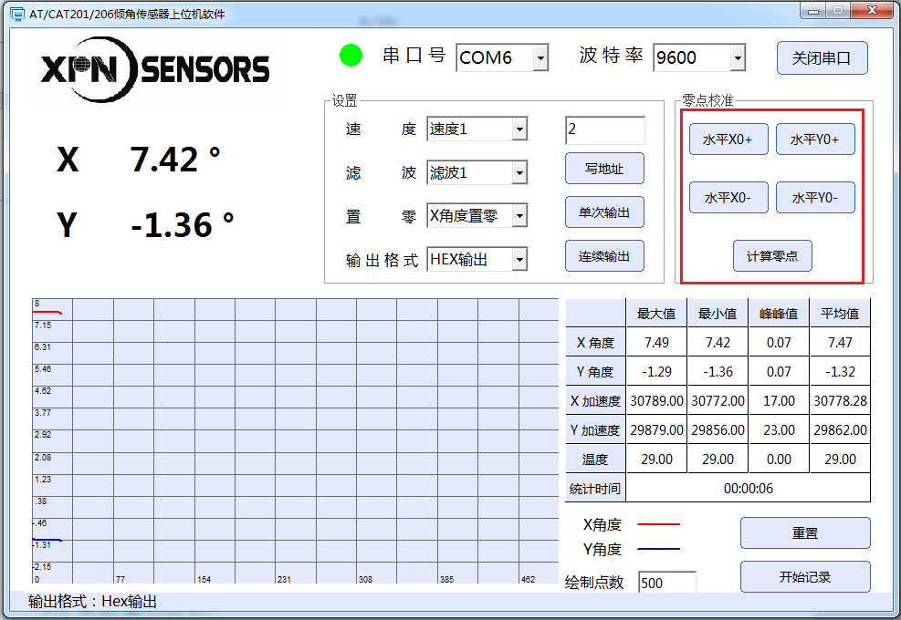
图 7-1-1
8 机械尺寸
产品尺寸：长：90宽：60高：30（mm）
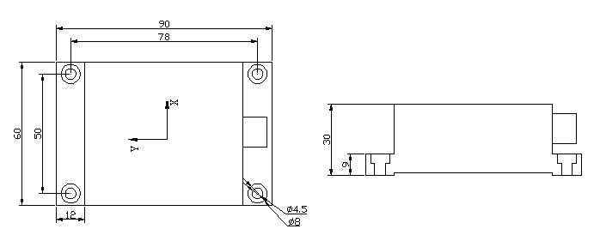

图 8-1-1

9型号选择

9.1产品型号(即PN码)含义
CAT201-XDDK - □□□ - □□ / □ / □□ / □□ / □□ / □□□□

封装及引线代码
温度代码
波特率代码
输出格式代码
轴向代码
量程代码
接口代码
系列代码

9.2选型范围
特征 | 代码 | 含义
接口 | TTL | TTL 接口
接口 | 232 | RS232接口
接口 | 485 | RS485接口
接口 | 422 | RS422接口
量程 | 30 | 最大测量范围为±30°
量程 | 60 | 最大测量范围为±60°
量程 | 90 | 最大测量范围为±90°
轴向 | X | X轴
轴向 | Y | Y轴
轴向 | T | 双轴
输出格式 | H1 | 16进制输出 数据帧长15字节
输出格式 | A1 | ASCII输出 P xxxx R yyyy
波特率 | BJ | 波特率9600
温度 | TG | 有温度输出，-40℃到85℃热零点漂移<±0.006°/℃
封装及引线 | AACS | 铝外壳，七芯航空插头
封装及引线 | AADL | 铝外壳，直接引线
封装及引线 | PCBR | PCB电路板
表 9-2-1
以上型号均为标准产品，如有特殊需求，可致电010-80707547，询问技术支持。

